羑里城

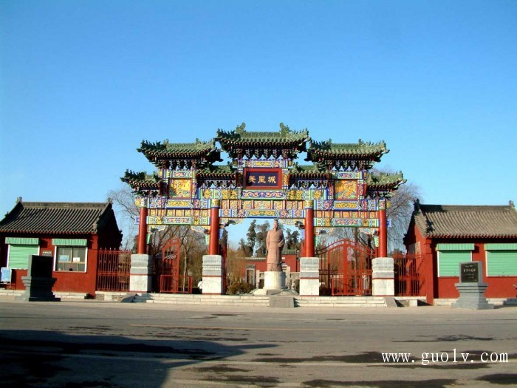

羑里城位于汤阴县城北4公里处，是一处蕴含丰富的龙山至商周时期的文化遗址。羑里城是中国有文字记载以来第一座国家监狱。商朝后期，西伯姬昌（周文王）被纣王在此囚禁了7年。期间，他将伏羲先天八卦改造为六十四卦，而且系以卦爻辞，推演为《易经》。自此，羑里城成为人们朝敬先贤的圣地。^{[1]}

中文名：羑里城

主要景点：文王庙，吐儿冢，八卦阵迷宫

面积：一万平方米

保护等级：全国重点文物保护单位

所在地：河南安阳

地理位置：汤阴县北部

目录
- 1景区介绍
- 2主要景点
- 御碑
- 吐儿冢
- 演易台
- 文王庙
- 文王铜塑
- 八卦阵迷宫
- 3历史故事
- 4起源信息
- 5周易八卦
- 6历史价值

1景区介绍

HYPERLINK "http://baike.sogou.com/PicBooklet.v?imageGroupId=1103650&relateImageGroupIds=1103650,1103652&lemmaId=74427" \o "羑里城" 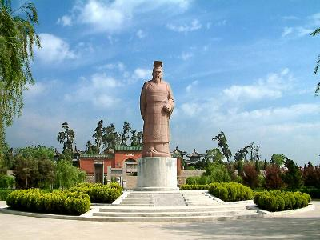
羑（yǒu）里城是一处蕴含丰富的龙山至商周时期的文化遗址，位于安阳汤阴县城北八华里羑、汤两河之间的空旷原野上，厚达7米的文化层断面清晰，依稀可见远古时期人们居住、生活的情景。羑里城又称文王庙，属国家重点文物保护单位，其处有7米厚的龙山文化和商周文化遗存，是3000年前殷纣王关押周文王姬昌7年之处，是有史可据、有址可考的中国历史上第一座监狱。此处也是文王据伏羲八卦推演出64卦384爻，即“文王拘而演《周易》”之圣地。

2主要景点

御碑
清高宗弘历（乾隆）皇帝游历汤阴，亲谒羑里，盛慨万千，挥毫题诗：
洹荡之间曰羑里，演易圣人昔拘此。天高地下皆易理，彖辞阐发权舆是。
天王圣明罪当诛，千载而下真知已。巍巍之台近只咫，夙凛师承惟四字，无忧其常忧暂耳。
王季为父武为子，牧誓谅非心所喜。叩马村在河之矣，夷齐首肯吾斯语。
大殿（含拜殿）
位于羑里城正中，重建于1993年，歇山重檐式建筑，规模恢宏，气势雄伟，是文王庙的主殿堂。

吐儿冢
相传周文王在羑里演易时，被殷纣王得知，为试其真伪，竟残忍地将其长子伯邑考杀害做成肉汤逼其吞食。周文王明知是亲生骨肉，却强忍悲痛将其咽下，尔后再到演易台后吐出。后人在此堆起一个土冢，取名吐儿冢。

演易台
位于大殿右后侧，重建于1994年，是文王被囚期间，推演“六十四卦”和创作《周易》的地方。台上有文王正在推演《周易》的塑像。塑像形象地反映了文王当年被囚时精心推演《周易》的情形。
此外，还有洗心亭、玩占亭、文王易碑、岣嵝碑等明、清碑碣十余通，古柏约40株。

文王庙
HYPERLINK "http://baike.sogou.com/PicBooklet.v?imageGroupId=1103652&relateImageGroupIds=1103650,1103652&lemmaId=74427" \o "羑里城图册" 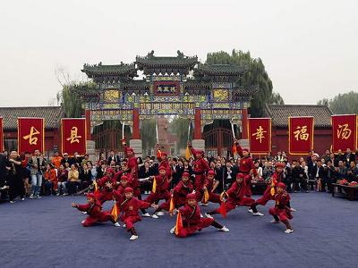
文王庙建在羑里城遗址之上，座北朝南，现存建筑系明嘉靖二十一年（1542年）重建。在城台的南下端，建有青石牌坊一座，上镌楷书大字“演易坊”。山门前两侧，各有碑石一通。西侧巨碑上刻“周文王羑里城” 6个如斗大字。东侧方碑，则是著名的“禹碑”（又作《岣嵝碑》），凡77字，其书法非符篆，又非缪篆，颇为奇特。拾级而上，山门巍峨屹立。参天的古柏布满了庙院。院内西侧便是演易台，相传这里是西伯姬昌被囚演易之所。上下两层，均是3间，楼高13米，建在1米多高的砖石台基上。门额上阳镌“演易台”三字。林立在庙院中的碑刻，均是明清以来的帝王、文武官员以及文人学士颂扬文王的诗、赋、篇章。其中最为引人瞩目的是《文王易》碑，上镌《周易》64卦及其释卦辞文，是研究《周易》的重要实物资料。

文王铜塑
位于羑里城正中，重建于1993年，歇山重檐式建筑，规模恢宏，气势雄伟，是文王庙的主殿堂。大殿正中为文王锻铜塑像，像貌魁奇，神态肃穆，圣哲的内心世界溢于形表。瞻仰之际，令人肃然起敬。

八卦阵迷宫
羑里城的八卦阵按文王后天八卦乾、坎、艮、震、巽、离、坤、兑方位分别布有群英阵、连环阵、诱敌阵、将军阵、卧龙阵、长蛇阵、迷魂阵、十面埋伏阵八个阵势。每阵又各有特点。如群英阵曲折多变，连环阵环环相套，长蛇阵长驱直入，迷魂阵扑朔迷离。游客从离位左拐入阵，穿过八个阵势后，再从离位出来，就算胜利。作为旅游景点的八卦阵虽不似古代作战的八卦阵那样阴森可怖，但也神秘莫测，妙趣横生。阵内“流连忘返”、“啼笑皆非”、“左右为难”、“权宜之计”等词语的应用更增加了八卦阵的神秘感，而“一如即往”、“勇往直前”、“乘胜进军”、“凯旋而归”等词语又鼓励游客不畏艰险，积极克服困难，取得最后的胜利。

3历史故事
中国商代末年西方诸侯之长。姬姓 ，名昌。古公亶父之孙，季历之子。商纣时为西伯，即西部诸侯（方国）之长。亦称西伯昌。相传西伯在位五十年，已为翦商大业作好充分准备，但未及出师便先期死去。周人谥西伯为文王。其子姬发继位，是为周武王。季历死后，其子姬昌继位，他就是日后著名的周文王。他在位50年，主要功绩是为灭商做好了充分准备。他是很有作为的创业主，勤于政事，重视发展农业生产，礼贤下士，广罗人才，拜姜尚为军师，问以军国大计，使“天下三分，其二归周”。文王在位，以商朝的一个“方伯”的面目出现，表面上臣服于商朝，暗地里却积极进行灭商的准备。他分化瓦解商朝的附庸，争取与国，成功地调解了虞、芮两国争田纠纷，使河东小国纷纷前来归附，诸侯都把文王看成是以取代商纣的“受命之君”。在虞、芮归附的第二年，文王向西北、西南用兵，为灭商建立了巩固的后方。接着向东发展，过黄河进攻耆、邗等国。沿渭水东进，攻占了商朝在渭水中游的重要据点崇，扫除了周在东进道路上的一个障碍，并且据有关中的膏腴之地。在伐崇的第二年，文王在沣水西岸营建丰邑，把政治中心迁于丰（今西安市西南）。至此，文王已完成了对商都的钳形包围，周人对商朝已经形成咄咄逼人的攻势。课本上的周武王、周公旦的画像，都来自汉代-山东武氏祠画像石。

4起源信息
据《史记》记载，商代末期，国君纣荒淫残暴，上下怨恨。而西部的诸侯国在西伯姬昌的治理下，日益强大。这引起了殷纣王的疑虑。恰在此时，“九侯有好女，入之纣。九侯女不熹淫，纣怒，杀之，而醢九侯。鄂侯争之强，辩之疾，并脯鄂侯。西伯闻之窃叹。崇侯虎知之，以告纣，纣囚西伯羑里”。姬昌在羑里被囚的漫长岁月里，发愤治学，潜心研究，将伏羲八卦演为64卦、384爻，并提出“刚柔相对，变在其中“的富有朴素辩证法的观点，用了整整七年的时间，著成《周易》一书，后被列为五经之首。这便是历史上著名的“文王拘而演周易”的故事。后人为纪念西伯姬昌，在羑里城遗址上建起文王庙。
明《河南通志》载：“文王庙在汤阴县北八里羑里城中，昔文王演易之所，后人因建庙焉。岁时有司致祭，3岁一遣使祭享。“清乾隆《汤阴县志》载：”文王庙在汤阴县羑里城。元大德（公元1297-公元1307年）年间，邑人许仪重修。“之后明成化四年（1468年）知县尚玑、嘉靖二十四年（1545年）巡抚魏有本、天启三年（1623年）知县杨朴、清顺治八年（1651年）知县杨藻凤、雍正九年（1731年）知县杨世达均有修葺。如今大殿及塑像、观景台、玩占亭、洗心亭和刻有”文王之声“的大钟等均无存。

5周易八卦
八卦源于中国古代对基本的宇宙生成、相应日月的地球自转(阴阳)关系、农业社会和人生哲学互相结合的观念。最原始资料来源为西周的易经，内容有六十四卦，但没有图像。《易传》记录“易有太极，始生两仪。两仪生四象，四象生八卦。”两仪即阴阳，可在不同时候引申为天地、昼夜、男女等等。四象，即少阴、少阳、太阴、太阳。在不同时候，可分别对应四方、四季、四象。青龙居东，春之气，少阳主之；朱雀居南，夏之气，太阳主之；白虎居西，秋之气，少阴主之；玄武居北，冬之气，太阴主之。四季养生液分别对应为：生、长、收、藏。八卦，即乾、坤、巽、兑、艮、震、离、坎。分别代表天地等诸意，下有详解。
及至宋朝，有学者认为四象演八卦(方位)，八八生成六十四卦，此为伏羲八卦，也叫先天八卦；亦有学者认为八卦应该出自周文王的乾坤学说，他认为先有天地，天地相交而生成万物，天即乾，地即坤，八卦其余六卦皆为其子女：震为长男，坎为中男，艮（普通话读音：gèn；粤音：gan3，同“靳”）为少男；巽（普通话读音：xùn；粤音：seon3，同“信”）为长女，离为中女，兑为少女，是为文王八卦，又称后天八卦。八卦符号通常与太极图搭配出现，代表中国传统信仰（儒，道）的终极真理：“道”。

6历史价值
现存羑里城遗址，为一片高出地面约丈余的土台，南北长105米，东西宽103米，面积达万余平方米。台上有文王庙，座北向南，古柏苍翠。现存建筑有演易坊、山门、周文王演易台、古殿基址，还有《周文王羑里城》、《禹碑》、《文王易》等碑刻十余通，对于研究《周易》和历史、书法，都具有重要的史料价值。羑里城遗址（含文王庙）对研究我国历史文化有重要价值，中外学者专家十分关注，慕名前来参观的游客也日渐增多。1996年被颂为全国第四批重点文物保护单位。
景区内有八卦阵迷宫，完全按照八卦阵图所建。还有二期工程 太公封神馆，伏羲先天馆，儒学馆，道学馆。

参考资料：
1.羑里城简介
http://www.ha.xinhuanet.com/add/syzx/2003-04/28/content_443745.htm
1.羑里城
http://cppcc.people.com.cn/GB/34961/63393/63398/4340463.html

